内部资料
注意保管

中铁六局集团有限公司
物资信息简报
(2018-12期 总70期)

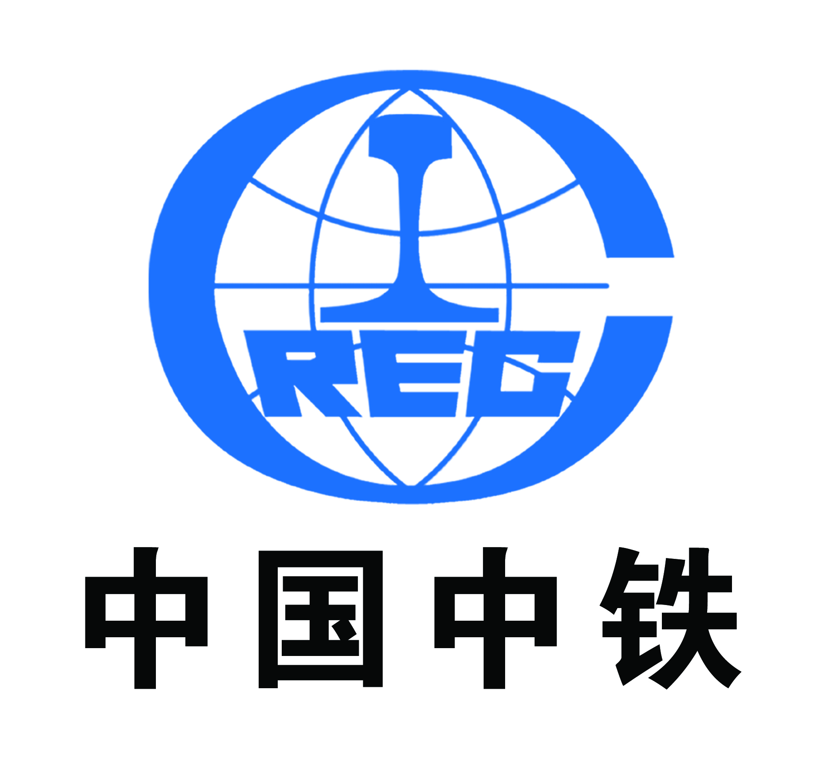

中铁六局集团公司物资管理部
二〇一八年十二月二十九日

前 言

中铁六局集团公司物资管理部和中铁六局集团物资工贸有限公司为加强物资系统的信息交流，物资管理信息简报将继续开办，希望指挥部、子分公司物资人员每月将本单位的物资工作、集采工作、近期计划，各项成绩、重大事件等信息及时报送给我们，欢迎大家涌跃投稿，投稿时间为每月20日前。
物资管理信息简报自2009年7月15日创刊后，已发表69期。在此期间，受到了集团公司各位领导和各位同事的关心，受到了各指挥部和子分公司各级物资人员的支持，希望我们的简报能够越办越好，越办越丰富，成为集团公司各位物资人员的喜爱读物和工作伴侣。
在新的一年，物资管理部和物贸公司感谢大家长久以来的厚爱与支持，同时也希望大家以后能够更加支持我们、多给我们提出宝贵建议和意见。

责任编辑：严永清 李旭东 核稿：武振亚 董占国
抄送:集团公司领导及高管，各部门、各子分公司、局指挥部。
目 录
第一部分 物资集采信息 4
一、12月份物资集采信息 4
二、12月份电商采购额统计 5
三、12月份挂网招标工作 7
第二部分 物资管理信息 12
一、集团公司12月份物资主要管理工作 12
二、集团公司下月物资工作计划 14
三、子分公司12月物资主要工作 15
第三部分 鲁班网计划应用通报 39
第四部分 通讯报道管理 41
第五部分 物贸工作动态 42

物资集采信息

一、12月份物资集采信息
各子分公司具体完成情况见下表：
序号 | 单位名称 | 集采额（万元） |  | 完成比例
 |  | 12月 | 年累 | 集采指标 | 完成率
1 | 北京公司 | 39927 | 180740 | 140000 | 129.10
2 | 太原公司 | 16997 | 163491 | 140000 | 116.78
3 | 呼和公司 | 8230 | 91042 | 84000 | 108.38
4 | 天津公司 | 1500 | 73239 | 73000 | 100.33
5 | 路桥公司 | 7318 | 84941 | 84000 | 101.12
6 | 石家庄公司 | 5813 | 78676 | 73000 | 107.78
7 | 交通公司 | 13731 | 110272 | 98000 | 112.52
8 | 建安公司 | 2934 | 56311 | 55000 | 102.38
9 | 广州公司 | 24320 | 114865 | 65000 | 176.72
10 | 电务公司 | 308 | 49645 | 36000 | 137.90
11 | 丰桥公司 | 3221 | 62371 | 58000 | 107.54
12 | 海外公司 | 0 | 10467 | 14000 | 74.76
13 | 物贸公司 | 8267 | 63185 | 50000 | 126.37
14 | 合计 | 132566 | 1139245 | 970000 | 117.45
15 |  | 134028 | 1154134 | 880000 | 129.46
16 |  | 98.91 | 98.27

二、12月份电商采购额统计
各子分公司具体完成情况见下表：
序号 | 单位名称 | 年累统计 |  |  |  |  |  |  | 年指标(万元)
 |  | 项目数 | 询价次 | 阿里巴巴专区 |  | 中铁物资商城 |  | 合计金额 | 年度指标 | 商城  完成率 | 电商完成率
 |  |  |  | 询 价金 额 | 订单金额 | 订单 金额 | 中信支付金额
1 | 北京公司 | 38 | 0 | 0 | 0 | 32875 | 13478 | 13478 | 12400 | 108.69 | 108.69
2 | 太原公司 | 38 |  |  |  | 23549 | 12484 | 12484 | 12400 | 100.68 | 100.68
3 | 呼和公司 | 10 | 53 | 577 | 577 | 6558 | 447 | 1024 | 7300 | 6.12 | 14.03
4 | 天津公司 | 17 | 0 | 0 | 0 | 3676 | 1556 | 1556 | 6450 | 24.12 | 24.12
5 | 路桥公司 | 12 | 0 | 0 | 0 | 9793 | 7424 | 7424 | 7400 | 100.33 | 100.33
6 | 石家庄公司 | 48 | 0 | 0 | 0 | 34283 | 7066 | 7066 | 6450 | 109.55 | 109.55
7 | 交通公司 | 26 | 0 | 0 | 0 | 17770 | 8061 | 8061 | 8650 | 93.19 | 93.19
8 | 建安公司 | 30 | 13 | 594 | 594 | 17293 | 4122 | 4716 | 4950 | 83.27 | 95.27
9 | 广州公司 | 13 | 975 | 4251 | 4251 | 1662 | 636 | 4887 | 5700 | 11.16 | 85.74
10 | 电务公司 | 19 | 0 | 0 | 0 | 6523 | 0 | 0 | 3400 | 0.00 | 0.00
11 | 丰桥公司 | 25 | 0 | 0 | 0 | 10834 | 2510 | 2510 | 4900 | 51.22 | 51.22
12 | 海外公司 | 1 | 0 | 0 | 0 | 241 | 131 | 131 | 2 | 6556.00 | 6556.00
13 | 置业公司 | 0 | 0 | 0 | 0 | 0 | 0 | 0 | 2 | 0.00 | 0.00
14 | 信达公司 | 0 | 0 | 0 | 0 | 0 | 0 | 0 | 2 | 0.00 | 0.00
15 | 设计院 | 0 | 0 | 0 | 0 | 0 | 0 | 0 | 2 | 0.00 | 0.00
16 | 物贸公司 | 0 | 0 | 0 | 0 | 0 | 0 | 0 | 2 | 0.00 | 0.00
17 | 合计 | 277 | 1041 | 5422 | 5422 | 165057 | 57915 | 63337 | 80010 | 72.38 | 79.16

三、12月份挂网招标工作
12月份，集团公司共挂网招标采购或竞争性谈判采购共77项，对主要物资在鲁班网、中铁六局物资网和中国采购与招标网进行了挂网。
序号 | 名称 | 挂网时间
1 | ·中铁六局集团呼和浩特铁建公司绥延高速公路土建7标预制块采购招标公告 | 2018-12-03
2 | ·中铁六局建安公司迁建既有厦门客车整备所站后工程屋面板采购竞争性谈判公告 | 2018-12-03
3 | ·中铁六局建安公司盂县永店坡老城棚户区综合改造项目道路工程白灰采购招标公告 | 2018-12-03
4 | ·中铁六局建安公司成武县人民医院扩建工程项目钢材、商砼采购招标公告 | 2018-12-04
5 | ·中铁六局建安公司石家庄中铁•祥瑞城限价商品房工程电线电缆采购招标公告 | 2018-12-04
6 | ·中铁六局集团石家庄铁路建设有限公司石家庄地铁2号线嘉华车辆段与综合基地工程生石灰、无粘结钢绞线采购招标公告 | 2018-12-04
7 | ·中铁六局集团有限公司交通工程分公司福厦项目球绞采购招标公告 | 2018-12-04
8 | ·中铁六局丰桥公司朔黄铁路肃宁分公司刺网大修工程自购物资采购招标公告 | 2018-12-04
9 | ·中铁六局沈阳阅香湖小区项目商砼采购招标公告 | 2018-12-04
10 | ·中铁六局集团太原铁路建设有限公司新建永鑫铁路专用线第五标段工程钢材采购招标公告 | 2018-12-04
11 | ·中铁六局沈阳阅香湖小区项目钢材采购招标公告 | 2018-12-04
12 | ·中铁六局集团丰桥桥梁有限公司京丰谷分公司西北旺住宅产业化工程模具竞争性谈判采购公告 | 2018-12-04
13 | ·中铁六局建安公司成武县人民医院扩建工程模板、木方采购招标公告 | 2018-12-04
14 | ·中铁六局集团北京铁路建设有限公司北京轨道交通昌平线南延9标工程钢材采购竞争性谈判公告 | 2018-12-06
15 | ·中铁六局集团有限公司北京地铁17号线16标项目经理部钢格栅加工竞争性谈判公告 | 2018-12-06
16 | 中铁六局集团太原铁路建设有限公司成昆铁路成峨段CEZX-3标段工程夹江货场起重机采购招标公告 | 2018-12-06
17 | ·中铁六局集团有限公司贵州省江口至都格高速公路瓮安至开阳段Ⅲ标钢模板竞争性谈判公告 | 2018-12-06
18 | ·中铁六局集团有限公司梅汕客专(MSSG-4标)工程指挥部一分部 声屏障基础第二批次竞争性谈判采购公告 | 2018-12-06
19 | ·中铁六局集团有限公司珠机城际HJZQ-1标钢绞线竞争性谈判采购公告 | 2018-12-06
20 | ·中铁六局新建福州至厦门铁路站前工程9标段物资采购招标公告 | 2018-12-07
21 | ·中铁六局兴县北山连接线公路工程钢模板采购招标公告 | 2018-12-10
22 | ·中铁六局集团呼和浩特铁建公司绥延高速公路土建7标预制块采购招标公告 | 2018-12-10
23 | ·中铁六局集团呼和浩特铁建公司绥延高速公路土建7标预制块采购招标公告 | 2018-12-10
24 | ·中铁六局建安公司成武县人民医院扩建工程模板、木方公告补遗 | 2018-12-10
25 | ·中铁六局太原市108国道快速化改造工程三标段水泥稳定碎石采购招标公告 | 2018-12-11
26 | ·中铁六局山西静兴高速公路土建2标混凝土采购招标公告 | 2018-12-12
27 | ·中铁六局新建永鑫铁路专用线第五标段工程混凝土采购招标公告 | 2018-12-12
28 | ·中铁六局集团有限公司北京地铁17号线16标项目经理部钢格栅加工竞争性谈判公告补遗 | 2018-12-12
29 | ·中铁六局集团盂县永店坡老城棚户区综合改造项目道路工程石灰采购竞争性谈判公告 | 2018-12-12
30 | ·中铁六局集团电务工程有限公司 厦门北客整所站后电力工程低压电缆竞争性谈判采购公告 | 2018-12-12
31 | ·中铁六局建安公司石家庄中铁•祥瑞城限价商品房工程电线电缆采购招标公告 | 2018-12-13
32 | ·中铁六局集团有限公司蒙华铁路MHTJ-17标段钢材、水泥招标招标公告 | 2018-12-13
33 | ·中铁六局丰桥公司哈尔滨铁路局道口平改立工程自购物资采购招标公告 | 2018-12-13
34 | ·中铁六局集团电务工程有限公司运城北动车存车场改建工程低压电缆采购招标公告 | 2018-12-13
35 | ·中铁六局集团呼和铁建公司乌海甘德尔街公铁立交桥主要材料采购招标公告 | 2018-12-17
36 | ·中铁六局集团有限公司北京地铁17号线16标项目经理部钢格栅加工竞争性谈判公告补遗 | 2018-12-17
37 | 中铁六局集团电务工程有限公司厦门北客整所站后电力工程低压电缆竞争性谈判公告补遗 | 2018-12-17
38 | 中铁六局集团太原铁路建设有限公司新建永鑫铁路专用线第五标段工程土工膜、土工格栅采购招标公告 | 2018-12-18
39 | ·中铁六局新建北京至张家口铁路昌平站等5站站房及相关工程ZFSG1标段钢模板采购竞争性谈判公告 | 2018-12-18
40 | ·中铁六局集团呼和浩特铁建公司商合杭铁路工程无砟轨道底座板混凝土用碎石竞争性谈判采购公告 | 2018-12-18
41 | ·中铁六局集团太原铁路建设有限公司新建永鑫铁路专用线第五标段工程地材采购招标公告 | 2018-12-18
42 | ·中铁六局集团瓮开高速公路Ⅲ标物资采购招标公告
43 | ·中铁六局北京轨道交通昌平线南延9标工程钢材采购竞争性谈判公告 | 2018-12-19
44 | ·中铁六局集团有限公司永靓家园项目商品混凝土采购竞争性谈判公告 | 2018-12-19
45 | ·中铁六局承德大石庙东山道路下穿京承铁路立交工程钢材采购招标公告 | 2018-12-19
46 | ·中铁六局北京市怀柔新城南华大街及东延道路下穿京承铁路四孔框架桥工程钢材采购招标公告 | 2018-12-19
47 | ·中铁六局集团有限公司珠机城际HJZQ-1标钢绞线竞价采购公告 | 2018-12-19
48 | ·中铁六局集团有限公司新建福厦铁路9标项目经理部三分部型材甲控物资采购招标公告 | 2018-12-19
49 | ·中铁六局新建水厂矿区至曹妃甸港区集疏港铁路工程碎石采购招标公告 | 2018-12-19
50 | ·中铁六局太原铁路枢纽新建西南环线工程弹性支承块采购招标公告 | 2018-12-19
51 | ·中铁六局新建铁路玉溪至磨憨线站前YMZQ-1标项目中铁六局新建铁路玉溪至磨憨线站前YMZQ-1标项目碎石采购招标公告 | 2018-12-20
52 | ·中铁六局阳安线增建二线工程A组料采购招标公告 | 2018-12-21
53 | ·中铁六局建安公司成武县人民医院扩建工程模板、木方采购招标公告 | 2018-12-21
54 | ·中铁六局集团有限公司交通工程分公司衢宁项目河砂碎石采购竞争性谈判公告 | 2018-12-24
55 | ·中铁六局集团呼和浩特铁建公司商合杭铁路工程无砟轨道底座板混凝土用碎石竞争性谈判采购二次公告 | 2018-12-25
56 | ·中铁六局新建铁路玉溪至磨憨线站前YMZQ-1标项目碎石采购招标公告补遗 | 2018-12-25
57 | ·中铁六局新建铁路玉溪至磨憨线站前YMZQ-1标项目钢材采购招标公告 | 2018-12-25
58 | ·中铁六局集团有限公司梅汕客专(MSSG-4标)工程指挥部一分部砂石料招标采购 | 2018-12-26
59 | ·中铁六局集团北京铁路建设有限公司新建褔厦铁路9标钢材竞争性谈判公告 | 2018-12-26
60 | ·中铁六局集团呼和铁建公司陕西绥延高速公路工程 空调、预制块竞争性谈判采购公告 | 2018-12-26
61 | ·中铁六局集团呼和铁建公司乌海甘德尔街公铁立交桥主要材料采购招标公告 | 2018-12-26
62 | ·中铁六局集团有限公司永靓家园项目商品混凝土采购竞争性谈判公告 | 2018-12-27
63 | ·中铁六局集团太原铁路建设有限公司新建永鑫铁路专用线第五标段工程地材采购招标公告 | 2018-12-27
64 | ·中铁六局怀柔新城南华大街及东延道路下穿京承铁路四孔框架桥工程钢材采购招标公告 | 2018-12-27
65 | ·中铁六局兴县新建北山连接线公路工程钢波纹管采购招标公告 | 2018-12-28
66 | ·中铁六局新建永鑫铁路专用线第五标段工程混凝土采购招标公告 | 2018-12-28
67 | ·中铁六局集团有限公司建筑安装分公司昌平项目废旧钢模板处置竞价公 | 2018-12-28
68 | ·中铁六局盂县永店坡老城棚户区综合改造项目道路工程钢材混凝土采购招标公告 | 2018-12-28

序号 | 单位名称 | 12月份 |  |  |  |  |  | 年累统计
 |  | 鲁班网 |  | 公共平台 |  | 小计 |  | 鲁班网 |  | 公共平台 |  | 小计
 |  | 次数 | 金额 | 次数 | 金额 | 次数 | 金额 | 次数 | 金额 | 次数 | 金额 | 次数 | 金额
1 | 北京公司 | 2 | 345 | 1 | 313.2 | 3 | 658.2 | 5 | 8314.85 | 23 | 29686.098 | 11 | 8901.965
2 | 太原公司 | 1 | 1515.75 | 2 | 1288.12 | 3 | 2803.87 | 5 | 5011.12 | 26 | 36309.56 | 22 | 23573.15
3 | 呼和公司 | 0 | 0 | 2 | 484.94 | 2 | 484.94 | 1 | 1121.15 | 10 | 12626.81 | 2 | 484.94
4 | 天津公司 | 0 | 0 |  |  | 0 | 0 | 0 | 0 | 14 | 33658 | 3 | 2969
5 | 路桥公司 | 2 | 4549.4 |  |  | 2 | 4549.4 | 0 | 0 | 15 | 34515.27 | 1 | 124
6 | 石家庄公司 | 7 | 2758.3 |  |  | 7 | 2758.3 | 4 | 4391.8 | 23 | 20377.62 | 0 | 0
7 | 交通公司 | 1 | 41.25 |  |  | 1 | 41.25 | 2 | 628.43 | 10 | 13570.66 | 4 | 1220.64
8 | 建安公司 | 5 | 2600.55 |  |  | 5 | 2600.55 | 10 | 8399.53 | 48 | 49343.39 | 3 | 4849.1
9 | 广州公司 | 4 | 2864.12 |  |  | 4 | 2864.12 | 1 | 216.3 | 21 | 27248.68 | 4 | 2332.99
10 | 电务公司 | 0 | 0 |  |  | 0 | 0 | 0 | 0 | 5 | 8162 | 3 | 7305
11 | 丰桥公司 | 3 | 3705 | 1 | 1348.82 | 4 | 5053.82 | 6 | 8087.35 | 29 | 31445.14 | 2 | 1690.82
12 | 海外公司 | 0 | 0 |  |  | 0 | 0 | 0 | 0 | 0 | 0 | 0 | 0
13 | 物贸公司 | 0 | 0 |  |  | 0 | 0 | 0 | 0 | 0 | 0 | 0 | 0
14 | 置业公司 | 0 | 0 |  |  | 0 | 0 | 0 | 0 | 4 | 6292.7 | 1 | 268.5
15 | 设计院 | 0 | 0 |  |  | 0 | 0 | 0 | 0 | 2 | 13580.78 | 0 | 0
16 | 物资部 | 0 | 0 |  |  | 0 | 0 | 0 | 0 | 0 | 67752.42 | 0 | 0
17 | 集团公司 | 25 | 18379.4 | 6 | 3435.08 | 31 | 21814.45 | 34 | 36170.53 | 230 | 384569.128 | 56 | 53720.105

物资管理信息
- 集团公司12月份物资主要管理工作
（一）截止12月底各铁路项目物资供应情况信息
京张铁路:太原分部水泥供应紧张，北京分部混凝土供应紧张，个别型号钢材供应紧张。
衢宁铁路：交通分部钢材供应紧张。
福厦铁路：各分部砂石料供应偏紧，其他物资基本正常。
赣深铁路：各分部钢材供应紧张。
和邢铁路：钢材、地材供应偏紧。
阳安铁路：因环保检查，水泥、地料等地材供应紧张。
蒙华铁路、商合杭铁路、梅汕铁路、丰台站改、代建京张、张家口南站改造、京沈星火站、太原西南环、玉磨铁路、东海岛铁路、朔山铁路、南沙港铁路：物资供应基本正常。
每天统计各公司报送的项目物资供应情况日报，审核汇总后形成集团公司物资供应日报并发至微信群、QQ群。
对存在供应紧张或问题的项目部，当天与公司物资部长进行了联系，要求物资部长进行落实。
（二）发文管理
1.转发了股份公司对采购管理办法、招标采购管理规定、供应商管理规定等三个文件及新旧版对照表，要求各单位学习三个文件要求，领会文件精神，做好文件执行。
2.转发了股份公司关于加强采购与招投标风险防范的通知，要求各单位先自行学习，深刻领会文件精神，开展自查自纠。今后对于涉及通知所列问题的事项和审批，物资部不再予以办理。同时在广讯通进行了发文。
3.转发了股份公司关于在鲁班平台启用框架协议二次寻源采购功能和在鲁班网及智讯通启用价格查询功能的通知，目前正在广讯通进行了发文流程。
4.在物资管理QQ群转发了股份公司关于统计全局项目工作服及手套采购量及采购金额的通知。
6.发布了关于物资采购合规性专项排查的补充通知，进一步明确各单位采购合规工作报告和整改报告的要求。
2.发布了集团公司外审物资问题整改的通知。
3.发布了集团公司12月份周转材料信息台账和废旧物资信息台账。
（三）积极开展招标代理工作
根据股份公司下发的采购管理办法、招标采购管理规定（征求意见稿）的规定，物资部按照股份公司的三级招标代理服务机构对集团公司集采中心进行升级改造，今后将对全集团公司物资招标采购进行集中招标，全面规范全局物资招标采购行为，避免各项招标采购风险现象的出现。
（四）全力推进物资采购合规性排查工作
11月，物资部全力推进各单位物资采购合规性排查工作，同时要求各子分公司和指挥部按照股份公司关于开展招标采购专项检查工作的通知，对自2016年以来开展的招标采购进行了逐一检查，明确问题清单，建立问题库，明确整改责任人，提出具体的整改措施，限期整改完善，要求各单位物资部长作为整改第一责任人进行盯控，并报公司党委、主管领导，从而全面、规范的排查物资采购合规性，提升物资采购的规范性。
- 集团公司下月物资工作计划
1、继续盯控各工程项目的物资集采供应工作。
2、做好集团公司内控体系检查样品资料进行整理，迎接集团公司审计部检查。
3、对各公司物资采购合规性检查发现的问题进行整改督办。
4、催促各指挥部和北京、建安公司办理还款。
5、做好12月份物资指标的统计和报送。
6、做好四季度生产经营考核和年度绩效考核。

三、子分公司12月物资主要工作
（一）北京公司
1、参加公司财务部组织的代建京张铁路项目财经立体稽查检查。参加公司工程部组织的丰台站改工程红线质量检查。参加公司审计部组织的京沈客专铁路项目标前审查管理工作。参加公司成本合同部组织的平天高速公路项目、代建京张一分部成本分析会。
2、完成2018年4季度物资限价管理文件及物资管理办法发布工作。评审集团公司下发的物资管理办法。
3、完成并报送2018年度物资工作总结。
4、转发集团公司关于加强采购与招标风险防范通知，要求自查自纠、持续改进采购合规检查管理工作。派员参加集团公司组织的采购合规性专项复查小组，开展检查工作。
5、完成上报集团公司关于落实中央纪委《工作建议》专题民主生活会对照检查问题整改报告。
6、参与完成成本合同部培训管理工作。完成修订物资成本分析相关资料。组织完成公司所属各单位物机部长和内业人员物资成本分析资料培训学习工作。
7、参与公司成本合同部组织的京沈客专工程钢桁梁专业分包招标、阜康路公路绿化工程劳务招标工作。
8、组织公司废旧物资鉴定小组对京张隧道和桥梁项目的闲置栈桥、墩柱及桥梁模板进行现场鉴定，组织津秦客专工程废旧钢模板的处理竞拍会，组织完成胶泥湾工程闲置钢模板的回收和异型模板的竞拍处理。
9、参加福厦指挥部组织的福厦精品工程研讨会；组织召开机关物资管理部管理工作内部研讨会，优化物资管理流程。
10、继续应对靖边县昊诚商贸公司、力磊市政混合料、衡橡科技股份公司、路兴达结合料、石家庄金隅、奥宇模板、强盛钢模板，中铁山桥，乔昌混凝土，环昌混凝土等公司催要欠款工作。
11、完成承德大石庙东山道路下穿京承铁路立交工程钢材挂公告，完成昌平线南延钢材采购挂公告及谈判工作，完成怀柔新城南华大街及东延道路下穿京承铁路钢材挂公告。
12、完成廊坊艺术大道混凝土搅拌站、承德大石庙顶桥混凝土搅拌站市场调查，开展北京地区钢材资源及供货商市场调查工作。
13、与中铁物贸签订昌平线南延9标钢材采购合同，完成涿州电厂和丰台站改工程钢轨、道岔采购合同签订，完成南岗洼框构桥工程钢材、京张铁路工程钢材、新机场管廊工程钢材应急采购合同签订工作。
14、完成盘扣及钢管柱经济比选的调研报告。深入研讨周转料调研报告的可行性。
（二）太原公司
1、组织京张、阳安、准朔、太原市政、二电厂、运城北、水曹等工程主要物资供应，重点协调108国道、新店街工程钢材、混凝土及供应情况。
2、参加公司安排的北沙河、北涧河项目部、S5线项目部对太原地区项目部开展财经立体稽查工作，并收集整理项目部财经立体稽查整改资料。
3、收集整理合同排查相关资料，根据问题清单，完善整改措施，编制整改报告并上报。
4、组织整理分公司QC资料，编制上报QC成果报告。
5、编制2018年度物资系统工作总结及2019年度物资系统工作设想。
6、准备物资系统技术比武相关事宜，编制通知、方案、比武考核内容及查看场地、准备考核资料、器具等，顺利组织开展了2018年度首届物资系统业务比武暨仓库保管工职业技能竞赛。
7、编制并下发《关于进一步加强甲供、联采物资管理的通知》、并比照主要物资，纳入经济活动分析。进一步规范甲供、联采物资，
8、编制并下发《关于开展物资清查盘活物资库存通知》，要求各项目部在2018年12月20日或核算收方盘点日进行资产清查，核实后根据实际情况进行分类处置，并于12月25日报回，为进一步降低工程成本，避免剩余物资持续发生场地占用费提供依据。
9、收集汇总各种月度报表，安排第四季度报表上报。
10、统计分析物资系统人员需求状况，编制人才培养目标及措施报告。
11、采用逆向竞争谈判的方式处理市政项目部的废旧钢筋头、玉门河项目部废旧钢模板。
12、对京张项目部混凝土管、电缆槽、防护栏杆、混凝土、；西南环项目部吸声板、弹性支撑块；天和永鑫铁路项目部钢材、混凝土、钢模板、地材、土工格栅；108国道水泥、成峨项目部起重机；阳安项目部A组料；天河兴县钢模板；水曹项目部碎石发布招标公告，108国道项目部水稳发布二次招标公告。对京张项目部混凝土、电缆槽、防护栅栏；西南环项目部吸声板组织招标。
（三）呼和公司
1、转发股份公司《中国中铁股份有限公司采购管理办法（修订稿）》、《中国中铁股份有限公司供应商管理规定（修订稿）》、《中国中铁股份有限公司招标采购管理规定（修订稿）》、《关于在鲁班平台启用“框架协议二次寻源”采购功能的通知》、《关于在鲁班网及智讯通启用“价格查询”功能的通知》、《中国中铁关于发布2019年第1期沥青战略采购供应定价规则的通知》、《关于发布2019年第1期润滑油脂特许专卖店定价规则的通知》；转发集团公司《关于进一步规范辅助材料采购管理的通知》、《所有限制交易供方名单》。
2、编制下发《关于规范物资合同签订、结算的紧急通知》、《关于加强采购与招投标风险防范的通知》、《关于举办2018-2019年度物资管理培训摸底调查的通知》；转发公司法律事务部《关于进一步加强合同管理的通知》。
3、办理包西机务段C4修改造工程地坪漆公开招标开标事宜；办理绥延高速项目预制块及空调公开竞争性谈判、商合杭无砟轨道底座板混凝土用碎石公开竞争性谈判采购、乌海立交桥主材公开招标采购相关事宜。收集各单位集采计划，安排挂完招标事宜。
4、收集整理呼和公司所属各单位物资采购合规性支撑资料及存在问题采购整改资料，对发现的问题及时督促项目部整改完善；开展采购风险自查自纠工作；盯控各项目部废旧物资处理情况，收集相关资料进行备案；对各项目部提报的计划进行批复和上报；督促各单位进行月末物资盘点工作；盯控各项目部物资采供情况，协调各项目部物资调拨调剂事宜，盘活闲置物资。
5、完成对各物资管理系统软件及平台的督导、审核工作；督促、推进鲁班计划模块的运用；维护微信公众号---呼和铁建物资，及时发布物资管理相关通知和报道；整理核对各项目所报供应商的网上注册内容与实际缴费情况是否相符并督促缴费，查验各供应商汇款回执并督促出具付款委托，收集及审批供方调查审批表，收集及登记供应商准入承诺书、准入申请表，进一步推进中铁物资商城采购及平台线上付款事宜。完善供应商评审工作及供方准入审核程序；积极督导、引导各项目部及时进行物资采购评审专家的注册工作。
6、编制报送呼和公司十一月份“双超”报告；统计汇总各项目部12月份物资进场、消耗情况；收集、汇总各单位2018年4季度物资成本分析资料；统计各项目重点周转料信息；编制上报各项月度、季度、年度及临时报表。完成集团公司对呼和公司巡视检查问题整改回复工作。
7、去北京参与局物资管理部组织的采购合规性资料审查工作。参加公司项目方案评审、营销交底及各类会议等。
（四）天津公司
（一）供应完成情况：
1、重点盯控协调梅汕客专地材、主材、道碴、防落梁挡块、声屏障、辅料供应工作。
2、继续协调宣绩工程、丰台站工程、瓮开工程钢模板的供应工作。
3、对商合杭、宣绩地材供应组织协调工作。
4、协调曹妃甸道岔、钢轨、轨枕的保供工作。
5、完成对瓮开高速工程钢模板开标、评标工作（单价6850元/吨），待领导审批。
6、完成对滨河路工程、曹妃甸工程责任成本修订工作。
7、完成对105国道下穿铁路工程混凝土搅拌站前期市场调研工作；对项目部钻孔桩急需的40吨钢筋组织了应急采购工作，已进场。
8、配合公司工程部完成了团结路工程现场调查工作，督促项目部对工程所需主材的计划提报工作。
9、对瓮开工程钢筋焊网及梅汕客专新增声屏障计划上报集团公司，组织挂网招标工作。
10、对朝阳一标矿用电缆及配套电箱组织了采购工作。
（二）管理完成情况
1、完成了对钢构分公司、混凝土分公司、天津港项目部、南港项目部、丰台站改项目部的财经立体稽查、经济活动分析与综合大检查。
2、完成了对物资采购合规性排查资料的扫描与上报。
3、完成了对商合杭项目部、朝阳一标项目部物资消耗管控工作的稽查。
4、完成了对丰台站改项目部召开观摩会工作的帮扶。
5、完成了对物资采购合规性排查扫描资料的分类整理与上报。
6、完成了对梅汕项目部物资消耗管控工作的稽查。
7、拟订并下发通知要求各项目部要严格按照管理办法要求进行合同履约。
8、按照集团公司的要求组织全员对股份公司《关于加强采购与招标风险防范的通知》进行了学习。
9、完成了商合杭废旧钢模板1000吨及梅汕客专废旧模板270吨的竞价处置工作。
10、完成公司组织对瓮开项目、黑龙潭项目经济活动分析。
（五）石家庄公司
1、按照公司领导要求，派人现场盯控石家庄地铁二号线混凝土供应工作。
2、梳理部门2018年度工作完成情况，安排布置相关工作，确保物资系统完成集团公司指标。
3、按照公司领导按要求，参加股份公司成本管理视频会。
4、按照公司分管领导要求，参加西安地铁项目部公司工作组，现场盯控主要物资供应，并做好外部检查准备工作。
5、落实集团公司关于开展物资采购合规性专项排查通知，布置公司各项目部开展此项工作。
6、按要求，完成物资系统隐患排查并上报。
7、按照领导要求，参加石济代建项目部承建的高碑店旧桥拆除要点施工。
8、按城照公司领导要求，协调组织莲池大街等项目部主要物资供应。
9、按照计划安排，对柳石南项目部进行了项目物资双超专项检查。
10、按照程序和集团公司批复，组织柳石南项目部混凝土等主要物资招标。
11、按照集团公司要求派人到集团公司梳理物资采购合规性排查公司存在问题整改梳理。
12、按照集团公司通知要求，参加赣深项目审计工作。
13、按集团公司物资部要求，上报公司物资消耗专项整治情况报告及物资消耗扣款统计表。
14、按要求上报各项报表资料。

（六）建安公司
1、组织完成对天津陈塘庄货场铁路职工定向安置经济适用房隔墙板采购、西北旺住宅方木及胶合板采购、沈阳丁香水岸二期工程防火门采购、迁建既有厦门客车整备所站后工程屋面板采购、盂县永店坡老城棚户区综合改造项目道路工程生石灰采购工作。
2、组织学习股份公司修订的三个管理办法，分别是中国中铁股份有限公司采购管理办法、中国中铁股份有限公司供应商管理规定、中国中铁股份有限公司招标采购管理规定。适用于股份公司及所属各单位开展的物资、机械设备、办公用品、计算机软硬件、公务用车、商旅服务、外包服务、周转材料和机械设备租赁等产品和服务的采购活动。
3、11月底，股份公司在鲁班平台正式启用“框架协议采购二次寻源”采购功能，要求各单位在鲁班平台通过该功能实施股份公司、二级公司框架协议项下采购时，须严格执行股份公司采购管理办法及框架协议采购管理的相关规定，确保采购活动规范有序、依法合规。
4、组织学习股份公司下发的采购业务监督管理规定，明确各级采购管理部门对本级和下属单位采购活动和相关工作人员履职行为的适宜性、合规性进行的监督与处理。
5、指导并督促项目物资系统配合财务部门做好年度财务决算工作。
6、转发《关于加强采购与招投标风险防范的通知》，并组织专题学习，深刻领会文件精神，增强法治意识、合规意识和责任意识，进一步规范采购管理,持续提升采购与招投标风险防范能力。
（七）丰桥公司
1、根据物资采购合规性排查工作要求，对自查出的问题，对照排查要求，进行梳理，收集了各单位的整改资料。对整改资料进行了核查，并按要求分类汇总。发现的问题已基本整改完毕，并形成了物资采购合规性排查整改报告及物资采购合规性排查问题整改落实统计表，已按要求上报集团公司物资部。
2、到第九项目部进行物资管理工作摸排检查工作。对项目物资管理工作进行检查，包括：物资内业资料、物资采购管理及现场库房管理等情况。并对项目物资人员进行现场培训，要求项目各工点物资人员了解、掌握物资管理基本工作要求、规范。严格执行物资采购管理相关规定，物资采购流程要做到依法、合规，物资采购合同的签订符合公司规范要求。
3、到赣深项目进行桥梁生产许可证取证前检查工作。对赣深项目现场物资管理情况进行检查，包括：物资内业资料、物资采购管理、现场库房管理、物资保管保养、物资成本消耗管理等，针对发现的问题要求及时进行了整改。
4、组织进行了商合杭项目道碴；日喀则项目钢材、水泥、砂石料；京丰谷分公司模具、水泥、钢材；九项钢材、混凝土等材料的开标工作，通过开标评审确定了中标单位，保证了项目生产所需物资供应。
5、进行2018年年度工作总结。对这一年来的工作成果进行梳理、总结；对工作过程中的问题进行汇总、分析，找到解决方法，制定纠正方案；并通过部门人员充分讨论、协商，确定下一步工作计划，为新一年的工作做指引。
6、参与、配合集团公司学习地图开发培训工作。对项目物资管理工作按岗位、分层级要求，进行岗位职责、知识点、工作要点等的分析、整理，形成项目物资人员学习目标和课程大纲。
7、组织去京雄高铁的制梁项目部（中交二公局、中铁上海局、中铁九局）进行观摩学习。重点对不锈钢箱梁模型进行了调研，并形成了调研报告；同时对现场的物资管理工作也进行了对标学习。
8、物资管理其他日常工作。
（八）路桥公司
1、根据集团公司2018-344号转发股份公司关于加强采购与招投标风险防范的通知，组织安排了机关和项目部的专题学习会。
2、根据集团公司相关管理文件下发公司以下通知：（1）关于转发集团公司《转发中国中铁关于在鲁班平台启用“框架协议二次寻源”采购功能的通知》的通知；（2）关于转发集团公司《转发股份公司关于在鲁班网及智讯通启用“价格查询”功能的通知》的通知。
3、组织2018年度路桥公司物资系统培训。
4、帮扶赣深项目部迎接集团公司项目前期审计，并针对此次审计发现问题向项目部下发通知要求整改。
5、收集、整理、上报各类报表。
6、组织参与玉磨水泥、九棉防水板招标工作。
7、对于汶马项目部辅助材料起诉事件的数据进行核查。
8、根据集团公司下发《关于物资采购合规性专项排查的补充通知》的文件要求，参加集团公司物资部组织的物资采购合规性排查复查工作。
（九）交通分公司
1、汇总车站、盾构物资损耗率。
2、配合局里在赣深审计。
3、参加公司年度盘点。
4、参加公司四季度综合大检查。
5、参与深圳项目部审计工作。
6、收集四季度成本分析及双超。
7、完成了第三次常州项目部、兰州项目部钢材和第二次福夏项目部型材、球铰在鲁班网上挂网工作。
8、完成了赣深项目部土工格栅在鲁班网上定标工作和完成了北京项目部钢结构加工在六局采购网上的开标工作。
（十）广州公司
1、参与集团公司审计部组织的赣深铁路前期工程项目审计；
2、召开公司物机部门2018年度工作总结及2019年重点工作研讨会；
3、落实符合条件的人员注册股份公司评标专家；
4、参加珠机和深圳地铁项目责任成本对接会；
5、协助珠机项目处理商品混凝土供应不及时事宜；
6、珠机项目波纹管、锚具、钢绞线，南沙港项目挂篮，梅汕项目声屏障挂网招标，已定标；
（十一）电务公司
1、审核框架采购方案并完善。
2、汇总2019年固定资产计划，并上报。
3、积极落实4季度重点项目的工作安排。
4、统筹组织12月份对各项目进行全面检查和督导工作。
5、配合审计部做好对预兑现项目的物机审计工作。
6、做好年终物资工作的统计和收集工作。
（十二）海外公司
（未报）
四、子分公司下月物资工作计划
（一）北京公司
1、根据新成本信息系统使用管理要求,开展常规物资信息录入工作，持续推进1.0及2.0成本信息系统和新物资管理软件使用管理工作；完成非上线物资付款审批管理工作。
2、组织召开2018年4季度物资成本分析例会，参加集团公司物资成本分析会议。
3、完成2018年4季度物资考核管理工作。
4、上报集团公司关于加强采购与招投标风险防范的自查自纠报告，盯控项目部采购合规性专项排查的资料完善整改工作。
5、收集并上报季度（年终）各项报表，努力完成超额完成集团公司下达的物资集采和电商年度指标。
6、继续协调张家口电力隧道工程、京张隧道工程、廊坊艺术大道工程、新机场管廊工程钢材采购供应事宜。
7、重点关注油品、钢筋、混凝土供应工作。
8、积极应对催要欠款情况，做好维稳工作。
（二）太原公司
- 确保主要物资供应，继续组织京张、阳安、准朔、太原市政、二电厂、运城北、水曹等工程主要物资供应，重点协调108国道、新店街工程钢材、混凝土供应情况。
- 收集汇总四季度各种报表。
- 开展2018年供应商年度评审工作.
- 参加公司2018年度的四季度经济活动分析。
- 对成峨项目部起重机组织招标。
（三）呼和公司
1、盯控各项目部冬季施工物资采供情况；做好新中标工程的前期物资市场调查工作；关注各新开项目部前期物资需用及供应的情况，做好项目组建初期各项工作的推进；及时收集项目主要材料供应方式及采购计划，组织采购计划的报送及招标准备，保证各项目物资采供工作顺利开展。协调各项目部物资调拨调剂事宜，盘活闲置物资。
2、盯控近期开标采购物资合同的签订情况及履约保证金的缴纳事宜；盯控其他项目集采物资挂网招标事宜；盯控各收尾工程物资清查工作，严控物资成本，核查并完善物资资料。
3、开展年底物资培训事宜。完成采购合规性存在问题的整改落实工作；完成呼和公司外审问题整改回复工作；督促各项目部核对物资数据，做好年终各类报表数据的统计工作，务必做到数据准确、前后关联。盯控督促各项目部“双超”专项整治工作的问题整改落实情况。完成各类年终报表及其他通知报表的编制报送工作。收集各单位2018年4季度物资成本分析资料。汇总编制呼和公司2018年4季度物资成本分析报告。
4、督促各项目物资评标专家注册工作的开展，协助因注册信息有误被驳回的物资专家重新注册。盯控、督促项目部完善各物资管理平台信息录入及供应商准入管理工作。继续推广智讯通系统的普及应用。
（四）天津公司
1、拟对朝阳一标项目部用水泥、路桥青县谭缺屯工程用混凝土组织调价会议。
2、拟对瓮开高速工程钢筋网片进行公开挂网招标工作。
3、拟对梅汕一工区声屏障进行公开挂网招标工作。
4、拟对宣绩工程钢筋、水泥、粉煤灰及外加剂进行合同签订工作。
5、完成对剩余项目部的财经立体稽查、经济活动分析与综合大检查。
6、完成对剩余项目部物资消耗管控工作的稽查。
7、参加集团公司的经济活动分析。
（五）石家庄公司
1、按照公司领导要求，派人现场盯控石家庄地铁二号线混凝土供应工作。
2、梳理部门2018年度工作完成情况，安排布置相关工作，确保物资系统完成集团公司指标。
3、按照公司领导按要求，参加股份公司成本管理视频会。
4、按照公司分管领导要求，参加西安地铁项目部公司工作组，现场盯控主要物资供应，并做好外部检查准备工作。
5、落实集团公司关于开展物资采购合规性专项排查通知，布置公司各项目部开展此项工作。
6、按要求，完成物资系统隐患排查并上报。
7、按照领导要求，参加石济代建项目部承建的高碑店旧桥拆除要点施工。
8、按城照公司领导要求，协调组织莲池大街等项目部主要物资供应。
9、按照计划安排，对柳石南项目部进行了项目物资双超专项检查。
10、按照程序和集团公司批复，组织柳石南项目部混凝土等主要物资招标。
11、按照集团公司要求派人到集团公司梳理物资采购合规性排查公司存在问题整改梳理。
12、按照集团公司通知要求，参加赣深项目审计工作。
13、按集团公司物资部要求，上报公司物资消耗专项整治情况报告及物资消耗扣款统计表。
14、按要求上报各项报表资料。
（六）建安公司
1、对河南郑州经开区盛和六期（3#地块）商砼采购；成武医院商砼、钢筋、方木、模板；盂县永店坡老城棚户区综合改造项目道路工程钢筋、商砼、地材；门头沟曹各庄共有产权房项目商砼、方木、模板；北京东站货场铁路职工住房项目混凝土；中铁阅山湖小区钢筋、商混；石家庄电缆、散热器；新建北京至张家口铁路昌平站等5站房及相关工程ZFSG1标钢模板；新建崇礼铁路太子城站站房及相关工程砌块。
2、组织协调各项工程集采物资采购供应工作，落实重点项目物资供应。
3、组织召开2018年4季度物资成本分析会，要求数据真实、准确，物资成本分析要与工程实际进度和物资实际进料、库存情况相一致。严格执行限额领发料制度，与相关部门协调配合，做好季度成本分析工作。
4、按照公司统一安排，对项目进行督导检查工作。
5、其它日常管理工作。
(七)丰桥公司
1、准备八项的刺网开标、七项的混凝土、路灯开标、京丰谷8万方混凝土原材料谈判、京丰谷西北旺项目水泥、砂石料谈判工作。
2、计划组织冬季停工项目物资人员来公司进行轮岗学习培训。
3、开展四季度成本分析。
4、编制钢模型管理办法。
5、计划召开2018年度物资工作会议。
(八)路桥公司
1、组织参与玉磨碎石招标工作。
2、物资采购合规性排查整改工作。
3、对物资供应商进行年度考核评价。
4、盯控、督促项目部完善各物资管理平台信息录入及供应商准入管理工作。
5、督促各项目部核对物资数据，做好月度、季度各类报表数据的统计工作，务必做到数据准确、前后关联。
（九）交通公司
1、继续完善对公司各项目部集采物资及时上报集团公司审批。
2、继续完善福夏项目部球铰在鲁班网上开标工作。
3、继续完善北京项目部钢结构加工在六局采购网上的定标工作。
4、完成采购合规性排查问题的整改并上报资料。
5、参与公司年度盘点。
6、初步上报集团公司关于交通公司地铁车站、盾构区间物资损耗率报告。
7、上报四季度成本分析报告。
（十）广州公司
1、珠机和赣深项目系杆拱、吊杆招标开标；
2、梳理广佛江、南宁账务，做财务并账准备；
3、跟进各项目年度材料费用入账工作；
4、开展四季度设备安全大检查。
5、继续落实集团公司物资采购合规性检查问题整改。
（十一）电务公司
1、做好年底物资采购和供应工作。
2、统筹规划2019年工作思路。
3、做好元旦物资大排查，大盘点工作。
（十二）海外公司
（未报）
五、指挥部12月主要工作
（一）蒙华指挥部
1.联系启动房建工程钢筋、水泥招标文件编制及挂网工作。
2.督促北京公司一分部与中铁四局铺架2标签订弹性支撑块超设计数量损耗部分的合同。
3.月初在建设单位晋豫指挥部召开弹性支撑块供应协调会议。
（二）京张铁路二标项目部
1、物资部对一、二、三、六、七分部进行物资检查工作，关注各分部物资需用及供应的情况，及时收集项目主要材料到场情况，并对施工现场物资机械的冬季施工保护措施方面进行了检查，保证各项目物资采供工作顺利开展。
2、转发集团公司2018-50号《关于对集团公司外审物资问题整改的通知》、和《截止2018年12月所有限制交易供方名单》、2018-48号《关于对物资采购合规专项排查的二次通知》、2018-47号《关于进一步规范辅助材料电商采购、线下采购管理的通知》进一步规范物资采购过程，切实进行认真整改，完善各项资料的整改闭合工作。
3、督促各项目部核对物资数据，做好周计划月计划的上报工作，务必做到数据准确、前后关联。
4、完成各类其他通知报表的编制上报工作。
5、市住建委对京张二标3#拌合站查封并拆除完毕。
6、马祥春副局长、对京张二标现场进行检查，物资部陪同。
（三）衢宁指挥部
1、2018年11月27日落实一分部弹性支承块供应问题。
2、2018年11月30日落实二分部钢材供应问题.
3、2018年12月6日东南公司委托福州铁建质检中心抽检1标砂石料。
4、2018年12月14日接受东南公司《关于12月份质量安全红线检查暨第二次信用评价综合性检查》
5、2018年12月16日到中铁十二局借用弹性支承块防尘罩工作。
6、2018年12月19日到中铁五局借用无渣轨道扣件工作。
7、上报东南公司甲供、重要自购物资消耗报表。
8、2018年12月25日局指物资、安质和试验室对分部节点工地进行验收。
（四）梅汕指挥部
1、上报并在建指平台录入了潮汕站声屏障变更数量。
2、接受了建指物资部下半年的物资考核。
3、参加了建指召开的剩余甲供料的梳理。
（五）天津重点指挥部
1、上报南港工程本季度甲供物资验工计价工作。
2、继续进行物资采购文件合规性专项排查活动。
（六）福厦指挥部
1、12月4日，参加厦门指挥部管段12月份生产会、安全例会、施组梳理会。
2、12月6日，迎检东南公司综合检查。
3、12月6日，钢筋、钢绞线再次流标；根据招投标要求，12月7日第四次鲁班网、六局采购网、采招网进行挂网。
4、12月9日，迎检南昌质监站四季度检查、原材抽检。
5、12月10日，整改回复东南公司检测水泥不合格的事宜。
6、12月11日,迎检东南公司“精品工程 智能福厦”平推检查。
7、12月13日，参加局检查组对福厦铁路施工的墩身外观质量控制研讨会。
8、12月17日，迎检东南公司下半年信用评价和12月份质量红线检查。
9、办理局供物资12月物资结算单。
10、上报东南公司物资部物资台账、甲供物资进场周报。
11、组织协调粉煤灰供应事宜。
12、对拌合站、钢筋加工场进行日常指导检查。
（七）丰台站指挥部
1、物机部组织对各分部，封锁施工，进行点前物资准确情况，进行检查，并参与盯控；
2、上报丰台站项目部管理部（甲方）丰台站线上料，信号，电力,接触网部管计划及建管计划；
3、陪同甲方、监理对现场钢筋加工场、临近营业线施工进行检查，将检查存在问题，进行整改，并完成回复。
4、丰台站改项目部组织进行对京铁建〔2013〕154号
关于印发《北京铁路局建设工程大型施工机械设备安全管理办法》进行了严格的学习，各分部并做了学习记录，影像资料及考试。
六、指挥部下月主要工作
（一）蒙华指挥部

1、房建项目钢筋、水泥开标、定标、合同签订工作。
2、开始房建工程主材供应工作。
3、督促分布做好扣配件清点及补缺。
（二）京张铁路二标项目部
1、督促各项目部提报计划组织施工所需物资供应到位。
2、组织分部物资人员对集团公司、京张公司文件进行深入学习。
3、督促各分部上报物资供应动态日报。
4、结合京张公司建精品工程、智慧高铁的会议精神，联合各部门从各方面完善现场及内业。
5、与物贸公司加强沟通，根据现场施工进度对主要自购物资进行适时调整，保证现场供应。
6、督促各分部对物资检查自检发现的问题进行整改。
7、对钢筋、水泥等原材进行结算。
8、催促各分部提报周计划、月计划等报表。
（三）衢宁指挥部
1、做好主要物资的供应工作。
2、做好无渣轨道铺设准备材料工作。
（四）梅汕指挥部
1、 督促分部把剩余甲供料及时进场。
2、督促分部对主材及时储备，保证过节期间的生产需求。
（五）天津重点指挥部
1、督促各分部做好甲供物资竣工资料的归档工作。
2、与津滨紧密联系，确保延伸线工程甲供物资末次验工顺利进行。
（六）福厦指挥部
1、12月6日，钢材、钢绞线重要自购物资北京开标。
2、盯控原材料进场验收工作，发现原材料日常检验不合格，必须立即清退出场。
3、组织施工现场物资（粉煤灰）供应工作，确保现场生产顺利。
4、每周五上报业主重要物资、甲供物资进场台账。
（七）丰台站指挥部
1、督促各项目部提报计划组织施工所需物资供应到位。
2、督促各分部上报物资供应动态日报。
3、与物贸公司加强沟通，根据现场施工进度对主要自购物资进行适时调整，保证现场供应。

鲁班网计划应用通报
12月份鲁班平台计划管理模块使用情况统计表
序号 | 公司名称 | 在建项目数量 | 项目部使用数量 | 计划模块使用率 | 使用计划表格项目数量明细 |  |  |  |  |  | 备注
 |  |  |  |  | 工程总计划 | 分季计划 | 分月计划 | 月度申请计划 | 月度采购计划 | 产值台账
1 | 北京公司 |  |  |  | 3 | 2 | 2 | 7 | 6 | 0
2 | 太原公司 |  |  |  | 2 | 1 | 2 | 9 | 6 | 3
3 | 呼和公司 |  |  |  | 0 | 0 | 0 | 2 | 2 | 2
4 | 天津公司 |  |  |  | 0 | 0 | 0 | 0 | 0 | 0
5 | 石家庄公司 |  |  |  | 0 | 0 | 0 | 2 | 2 | 1
6 | 电务公司 |  |  |  | 0 | 0 | 0 | 0 | 0 | 0
7 | 丰桥公司 |  |  |  | 0 | 0 | 0 | 0 | 0 | 0
8 | 交通公司 |  |  |  | 0 | 1 | 0 | 1 | 1 | 0
9 | 广州公司 |  |  |  | 1 | 5 | 5 | 5 | 5 | 5
10 | 海外公司 |  |  |  | 0 | 0 | 0 | 0 | 0 | 0
11 | 建安公司 |  |  |  | 0 | 0 | 0 | 0 | 0 | 0
12 | 路桥公司 |  |  |  | 1 | 0 | 0 | 1 | 1 | 1
13 | 合计 |  |  |  | 7 | 9 | 9 | 27 | 23 | 12

（一）12月份鲁班平台计划管理模块使用情况点评
表扬单位：北京公司、太原公司、呼和公司、广州公司、交通公司
鼓励单位：石家庄公司、路桥公司
批评单位：天津公司、电务公司、丰桥公司、建安公司、海外公司
（二）专项要求
1.领导高度重视：鲁班网计划模块应用是股份公司在去年新推出的功能，重点是通过对计划的整理、汇总和统计，分析出某一区域对主要物资的要求，以便于指导下步采购供应工作。
2.物资部长负责：计划模块的应用是股份公司月度简报通报事项之一，各公司物资部长要高度重视，要亲自抓、亲自问，督促计划模块的全面应用。
3.安排专人负责：各公司要按排一名物资人员，专项负责此项工作。
（三）整改要求
1.各单位必须在下月完成所有项目部对鲁班网计划模块的应用。
2.各单位必须严格按照集采报表上报的集采项目填报鲁班网各项计划：1.工程总计划开工前必须录入（一次性录入）2.季度计划按需求情况进行填报本季度物资需用数量3.物资月度申请计划应按照工程计划产值进度填报月度需用计划4.月度采购计划应按照月度实际采购情况进行填报采购数据5.项目产值数据应按照工程部、工经部提供的数据进行填报。

第四部分 通讯报道管理
12月份通讯报道统计表
序号 | 单位名称 | 12月报送数量 |  | 年累报送数量
 |  | 报送篇数 | 中铁六局采购网采用 | 报送篇数 | 中铁六局采购网采用
1 | 北京公司 | 3 | 0 | 4 | 0
2 | 太原公司 | 2 | 0 | 20 | 0
3 | 呼和公司 | 0 | 0 | 0 | 0
4 | 天津公司 | 0 | 0 | 0 | 0
5 | 路桥公司 | 1 | 0 | 1 | 0
6 | 石家庄公司 | 0 | 0 | 0 | 0
7 | 交通公司 | 0 | 0 | 0 | 0
8 | 建安公司 | 0 | 0 | 1 | 0
9 | 广州公司 | 2 | 0 | 2 | 0
10 | 电务公司 | 0 | 0 | 0 | 0
11 | 丰桥公司 | 1 | 0 | 13 | 0
12 | 海外公司 | 0 | 0 | 0 | 0
13 | 物贸公司 | 5 | 0 | 58 | 0
14 | 合计 | 14 |  | 99
表扬单位：物贸公司、太原公司、广州公司、北京公司、丰桥公司
鼓励单位：建安公司、路桥公司
批评单位：呼和、天津、石家庄、交通、电务、海外等公司。
报送要求：今后通讯报送将纳入集团公司对各单位的季度考核范畴，各位部长要亲自落实此项工作。

第五部分 物贸工作动态
一、加大培训力度 提升管理能力

针对集团公司物资管理制度在项目执行不全面、不规范的现象，集团公司物资部要求各子分公司开展了物资管理制度大培训活动。要求各子分公司对项目全体物资人员进行培训，通过集中授课、视频讲课、现场指导等多种方式，各单位物资部共培训人员730余人次，加上集团公司物资部组织的410余名骨干培训，全年共培训物资人员1140余人次，基本实现了年度培训对物资从业人员的全覆盖，有效提高了物资人员的专业知识和现场管理能力。（李旭东）

二、加强学习，提升本领，防范风险，规范管理—物资管理部2018年度系统培训圆满结束
为了进一步加快物资系统电子信息化应用，提升工作效率，提高物资人员的业务素质和管理水平，公司物资管理部于2018年12月8日-10日在公司举办了为期3天的物资系统培训班，培训达到了预期的目的。
本次培训人数25人，覆盖13个项目部。公司分管领导、总会计师姚定国为学员做了开班讲话，从加强合规管理、树立规矩意识等方面对物资系统提出了殷切希望和具体工作要求。公司物资管理部部长段文军就物资管理、采购管理、物资成本管理等做了重点说明。公司法律合规部部长王斐、纪检监察部部长陆长阳分别从采购合同法律法规知识/合规性、纪检警示教育/廉洁教育等几方面给大家做了重点讲解—警钟长鸣。财务共享中心张浩、物贸分公司财务主管史继国从财务管理角度，给大家讲解了业财系统、账务处理等几方面内容。
此次培训旨在积极推进物资内业资料的管理工作，具有如下四个特点：一是培训对象有针对性。本次参培人员为各项目部负责采购管理、内业资料管理、信息化管理、物资成本分析核算人员，以此工作职责有针对性的进行了课程设置，使培训内容更贴近参培人员的实际工作，更好地提高参培人员的专业技能。二是培训组织得力。此次培训得到了公司领导的高度重视和各项目部的大力支持，各项目在施工生产繁重的情况下，精心选派相关人员参加此次专题培训。三是培训内容得当。为培养大家独立操作能力，各位讲解人精心准备了课件，使课件源于管理办法，融合具体业务操作进行了耐心细致的讲解。每节课都增加了学员互动环节，解答问题环节。四是培训达到预期目的。本次25人参加结业考试，考试成绩平均得分达到87.9分，其中90分以上占到52%。
通过此次培训，参培人员纷纷表示深受启发，开拓了思路，拓展了视野，丰富了综合知识和专业技能，为项目物资管理水平的提高打下了坚实的基础。
此次培训的举办，不仅为了公司物资管理系统内业资料人员的储备，也为推动公司物资管理信息化、管理水平的升级打下良好的基础，希望把所学应用到实际工作中去，不断提高公司项目物资管理水平，服务于施工生产。（路桥物资管理部）
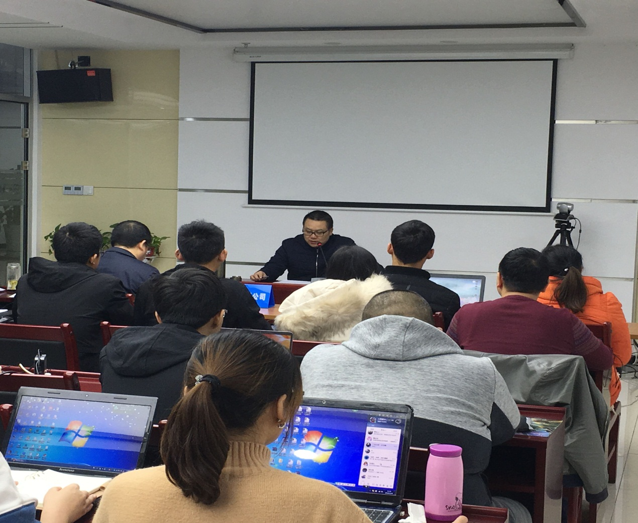

三、太原物贸分公司组织公司2018年度-物资采购管理暨招投标风险防范专题视频培训会
2018年12月19日，太原物贸分公司组织太原公司全体物资系统人员参加2018年度物资物资采购管理暨招投标风险防范专题视频培训。太原公司物贸分公司副经理武立茂主持此次会议，对参会人员提出了纪律要求，确保本次培训会议的效果。
会上，太原公司物贸分公司经理许学文对今后物资采购管理工作做了安排部署并提出三点要求：一是认清形势、高度重视。近期，股份公司、集团公司以审计、巡察排查问题为导向，不断加强了物资采购管理力度，公司在采购合同排查过程中也反映出招标采购少、竞争谈判多、资料不完整等问题，大家要重视此次采购管理培训；二是珍惜机会、取得实效。上周公司成功举办了物资系统比武暨管库员技能竞赛，一批优秀选手脱颖而出，展现了物资人员的朝气和希望。大家珍惜学习机会，致力于业务技能提升，务求培训取得应有的效果；三是学以致用、主动作为。将培训要求应用于实际工作中，做到知行合一，认真分析业务管理上的短板，主动作为，改进管理效果，促进采购工作依法合规。
随后，太原物贸分公司管理部对集团公司《中铁六局集团物资集中采购供应管理办法》、《转发关于加强采购与招投标风险防范的通知》的文件，进行了讲解传达，采供事业部重点对物资计划、招标管理、合同管理、结算管理、商城采购、物资调价等进行了采购管理专题培训，明确了采购流程，规范采购程序。
太原物贸分公司党委书记李志军对此次培训会进行了总结并提出了三点要求：一是提升业务管理素质。物资人员要站在项目全局的高度超前谋划部门工作，适应当前项目整体管理现状，提高物资工作预见性。扎实做好物资市场调查工作，动态掌握主要工程物资价格波动，物资调价、补充合同签认做到依法合规、有理有据；二是规范物资采购行为。依法合规、公开公正实施招标采购，做好规定动作，不搞自选动作，严格按流程操作，强化保密意识、保密纪律，杜绝由于采购人员、采购行为不当引发投诉；三是强化党风廉政建设。针对廉政高风险敏感岗位的物资人员，发挥廉政谈话作用，强化正风肃纪、强化物资监察，“反腐败一直在路上”，警钟长鸣，要为单位负责、为家庭负责、为个人负责。
通过本次培训，进一步夯实了公司物资采购管理基础及招投标风险防范意识，提高了系统工作思想认识，加强了系统全员战斗力，推进巩固了太原公司物资采购管理体系的有效运行和持续改进。(太原公司物贸分公司 严鲲鹏)

四、保证物资供应-北京地铁6号线金安桥站公共区装修顺利完成
2017年6月11日，北京地铁6号线金安桥站主体结构顺利完成。为了保证施工生产，物机部统筹安排，在资金环境不好的情况下，重点盯控钢材和混凝土供应，出现问题马上积极应对，多方协调，不能因为物资供应影响生产进度。经过共同努力，终于不负重托，圆满的完成了施工任务，取得阶段性胜利，提前18天完成节点。
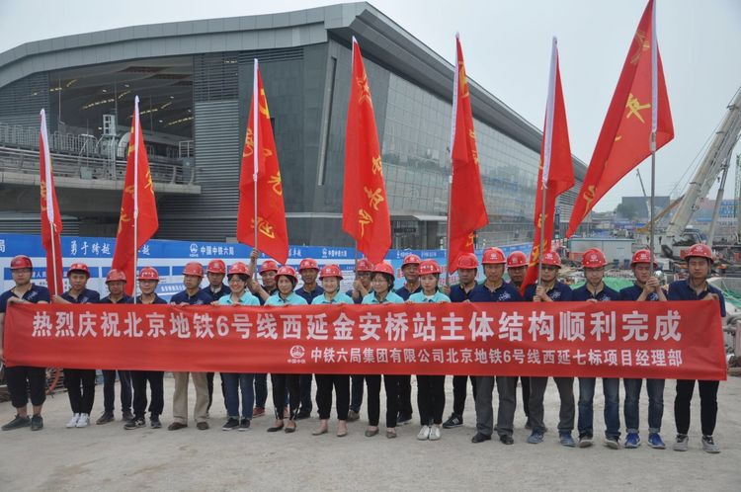
为了促进工程进展，本着“具备并创造条件先施工”的原则，负二层主体结构四段同步，交叉施工。由于环保监督检查升级、9.21限行政策和水泥限产等因素，导致混凝土供应十分紧张，工程进展正值混凝土施工高峰期，矛盾日趋严重。为了保证生产，物资部多方协调，启动备用搅拌站，并派人驻站时刻盯控混凝土供应情况，一有问题马上反馈，用最快的时间解决问题，保证了供应。由于资金紧张，钢材欠款金额十分巨大，供应十分困难，为了保证生产，物机部想尽一切办法，动用所有可利用资源，克服困难，保证了钢材供应。虽然过程艰难，但结果圆满，项目部于2018年4月27日完成1-36轴盖挖段站厅层分部工程正式验收，同年7月26日完成盖挖段1-36轴、明挖段36-39轴分部工程正式验收。
金安桥站装修工期紧、任务重、地下工程空间有限、20多家单位各专业同步施工，分包单位精选骨干力量，为确保工程顺利实施，项目全员团结一致、攻坚克难、分片管理、责任到人；克服地下工程空间有限、交叉作业等困难，奋勇前行，保证按期竣工，为6号线西延顺利开通提供保障。（北京公司管理部）

五、北京公司延崇高速跨大秦铁路及京新高速转体桥顺利就位
12月2日，由中铁六局北京铁建公司承建的延崇高速上跨京新高速公路转体T构桥，历时95分钟顺时针旋转81.5度顺利就位，与先前转体成功的上跨大秦铁路转体桥实现精准对接。
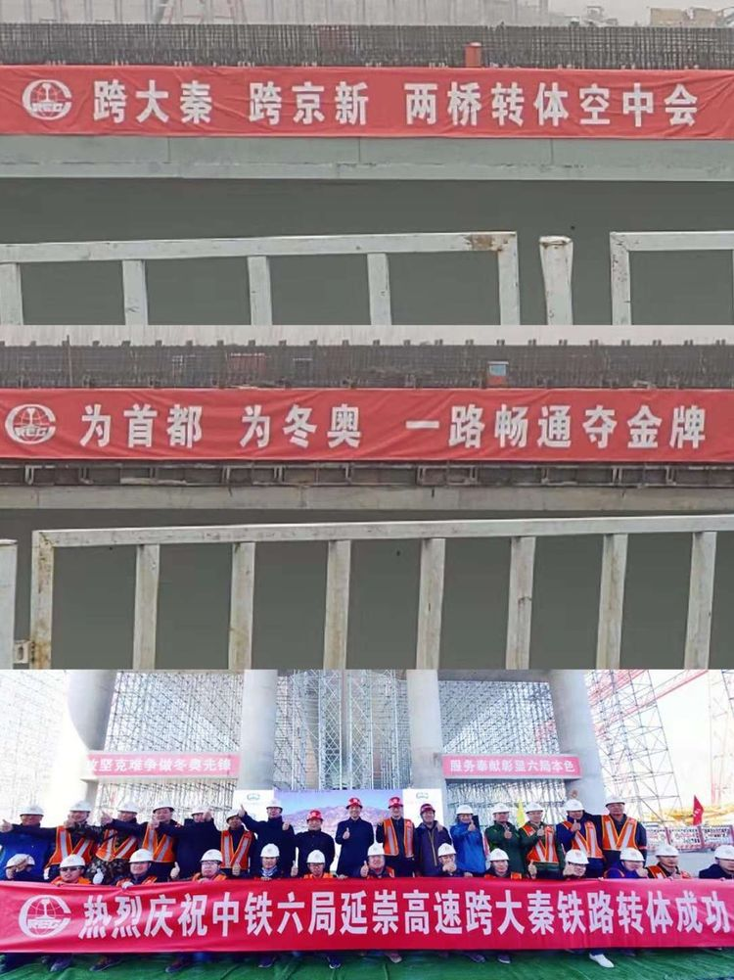

延崇高速跨大秦铁路及京新高速转体桥位于北京市延庆区，转体T构为左右不等长悬臂钢、混组合桥，其中上跨大秦铁路转体桥全长118米，桥面宽41米，跨京新高速转体桥全长115米，桥面宽41米。
延崇高速五标是连接延崇高速平原段和山区段最为重要的环节，且施工任务极其紧张。本工程自2017年12月5日首钻开工以来，不到一年时间完成产值4.6亿元。项目部全体物资人员在资金严重不足的情况下，精心组织，科学规划，克服了诸多困难，保证了物资合格达标及时的供应，保证了工程的安全质量，实现转体顺利对接。
本转体工程共使用钢筋6182吨，混凝土25253m³，钢绞线780.64吨，金属波纹管46288米，精轧螺纹193.9吨，盘扣式脚手架9118吨。
延崇高速为京津冀一体化西北高速通道之一，是连接北京城区、延庆新城与河北张北地区的快速交通干道，同时也是2019年世园会园区道路和2022年冬奥会赛场联络通道，为世园会和冬奥会的顺利召开提供了重要的交通保障。（北京公司管理部）

六、敲响物资采购合规的“警钟” ——丰桥公司召开学习股份公司《关于加强采购与招投标风险防范的通知》专题会
2018年12月10日，丰桥公司物资管理部在公司机关会议室组织召开了学习股份公司《关于加强采购与招投标风险防范的通知》专题会。公司主要领导、各部门负责人及相关管理人员共计34人参加会议。
会上，公司物资管理部部长向长生宣读了股份公司《关于加强采购与招投标风险防范的通知》文件的原文。
物资部主管领导、公司总会计师景斌针对通知中“关于采购与招投标问题”中的重点问题进行了详细地解读，并针对这些问题结合公司物资管理的现状以及近期开展的“物资采购合规性排查”情况进行了重点阐述。
在认真学习了文件的内容精神后，丰桥公司总经理王志宏对公司物资管理工作提出了要求：
第一，认真学习，领会精神：物资管理部将《通知》下发到各分公司、项目部，要求各单位组织专题学习，务必将文件精神进行传达。同时，要求加强对采购从业人员的教育培训工作,切实提高采购管理人员业务素质、合规意识、执行力和政策法规把握能力。
第二，举一反三，自查自纠：根据通知内容，对照列举的问题，并结合“物资采购合规性专项排查”工作，开展自查自纠，举一反三。梳理问题清单，明确责任人员，逐条梳理、整改、闭合。对涉嫌违纪违规、权钱交易、利益输送的行为，要一查到底，严肃追责问责，绝不姑息；对给企业利益造成损失的，要严格按照有关规定追究党纪政纪责任，对典型问题的处理要通报曝光，不遮不掩，确保各项采购管理制度的有效落实。
第三，结合实际，采取措施：按照通知精神，物资管理部结合丰桥公司物资管理的实际情况，进一步完善采购管理制度和业务流程。同时严格按照集团公司采购制度和采购形式，开展采购活动，严把业务审核关，确保公司各项采购活动规范、有序、高效，切实防范采购风险。
丰桥公司物资管理部将按照领导提出的要求，进一步规范公司物资采购行为，加大对物资采购过程的管控力度。确保物资采购各项手续、流程、资料符合规范要求，持续提升物资采购和招投标风险防范能力。（丰桥-闫建良）

